КРАСНОЯРСКИЙ КРАЙ
УЖУРСКИЙ РАЙОННЫЙ СОВЕТ
ДЕПУТАТОВ

РЕШЕНИЕ

04.06.2019 | г. Ужур | 36-274р
О внесении изменений в решение Ужурского районного Совета депутатов от 18.06.2015 № 58-385р «Об утверждении Положения о порядке проведения конкурса по отбору кандидатов на должность главы Ужурского района»
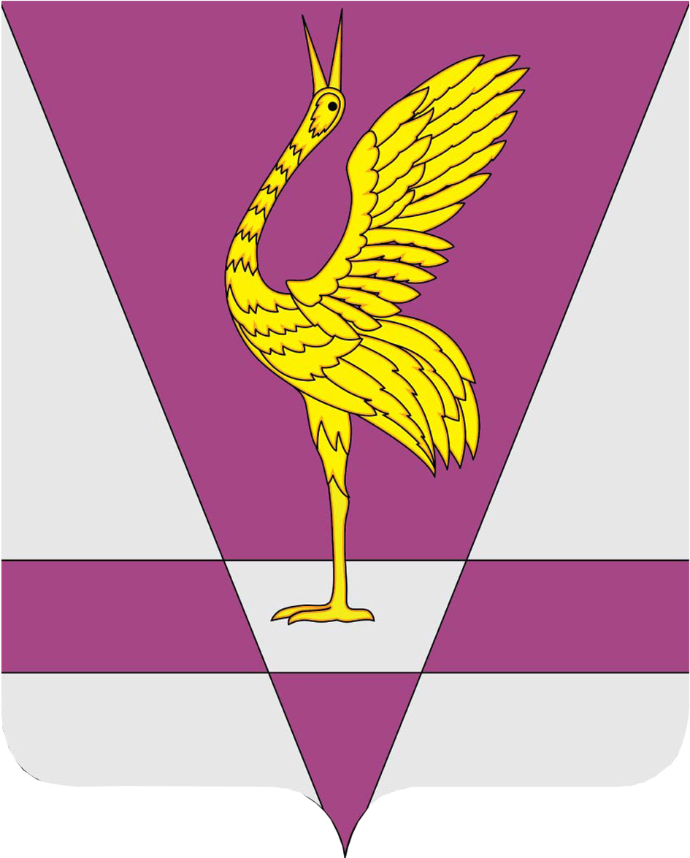

Руководствуясь частью 2.1 статьи 36 Федерального закона от 06.10.2003 № 131-ФЗ «Об общих принципах организации местного самоуправления в Российской Федерации», статьей 2 Закона Красноярского края от 19.12.2017 № 4-1264 «О предоставлении гражданами, претендующими на замещение муниципальных должностей, должности главы (руководителя)местной администрации по контракту, и лицами, замещающими указанные должности, сведений о доходах, расходах, об имуществе и обязательствах имущественного характера и проверке достоверности и полноты таких сведений», руководствуясь статьями 6, 13, 23 Устава Ужурского района, Ужурский районный Совет депутатов РЕШИЛ:
1. Внести в Приложение к решению Ужурского районного Совета депутатов от 18.06.2015 № 58-385р «Об утверждении Положения о порядке проведения конкурса по отбору кандидатов на должность главы Ужурского района» следующие изменения:
- в пунктах 1.4. и 3.3. цифру «20» заменить на цифру «30».
2. Решение вступает в силу в день, следующий за днем его официального опубликования в газете «Сибирский хлебороб».

Председатель Ужурского районного Совета депутатов  __________________(Семехин С.С.) | Глава Ужурского района  _________________(Зарецкий К.Н.)

